En construcció!!!!!!!!!!!!!!!!!!!!!!!!!1

Recursos audiovisuals amb Croma i OBS per a l'aula
A continuació podeu trobar els materials del curs “Recursos audiovisuals amb Croma i OBS per a l'aula”

Introducció
- Diapositives de la presentació del curs
- Les zones d'aprenentatge de l'Aula del Futur
- Las zonas de aprendizaje del Aula del Futuro

Grabación de videotutoriales o presentaciones con Open Broadcaster Software (OBS)

1. Videotutoriales de OBS para grabar videotutoriales o presentaciones
1.1. Videotutorial - OBS Studio: Descarga e Interfaz
1.2. Videotutorial - OBS Studio: Configuración general
1.3. Videotutorial - OBS Studio: Grabación de pantalla: Planificación
1.4. Videotutorial - OBS Studio: Grabación de pantalla: Escenas y Fuentes

2. Más videotutoriales:
2.1. Videotutorial - Prepara tus clases con OBS y Vokoscreen
2.2. Videotutorial - Grabar escritorio con Open Broadcaster Studio
2.3. Videotutorial - OBS Studio: Grabación de pantalla: Modo de estudio
2.5. DroidCam OBS - Utilización de la cámera del móvil en OBS
- Página de descarga de la app y el conector (plugin)
- Videotutoriales de utilitzación de DroidCam OBS

Grabación de audiovisuales con efectos especiales. Producciones escolares.

1. Videotutoriales:
1.1. Video - Historia y usos del verde croma
1.2. Videotutorial - Iluminar un chroma key
1.3. Videotutorial - Cómo Hacer un Chroma Key con OBS

2. Ejemplos:
2.1. Ejemplo 1. Telenoticias MontseTV
2.2. Ejemplo 2. Telenoticias News TV
2.3. Ejemplo 3. El Tiempo
2.4. Ejemplo 4. Diálogos de película
2.5. Ejemplo 5. Noticiario proyecto Feria Aérea

Emisión en directo de audiovisuales
1. Videotutoriales de OBS para emisión en directo de audiovisuales:
1.1. Videotutorial - OBS Studio: Retransmisión en vivo

Postproducción de los audiovisuales con editor de vídeo
- Videotutorial - OpenShot en 5 minuts

Distribución de las producciones escolares
1. YouTube:
1.1. Videotutorial - Como crear una cuenta en Youtube
1.2. Videotutorial - Cómo subir un vídeo oculto
1.3. Videotutorial - Subir contenidos a Youtube respetando al menor. La Ley Coppa

Recursos
1. Videotutorial - Creación de audiovisuales con LliureX
2. Videotutorial - Creación de una Pechakucha
3. Videotutorial - Grabar una narración con Audacity
4. Videotutorial - Exportar diapositivas a imagen a partir de Impress y presentaciones de GDrive
5. Videotutorial - Edición de vídeo con Kdenlive

Imágenes para practicar el efecto croma verde
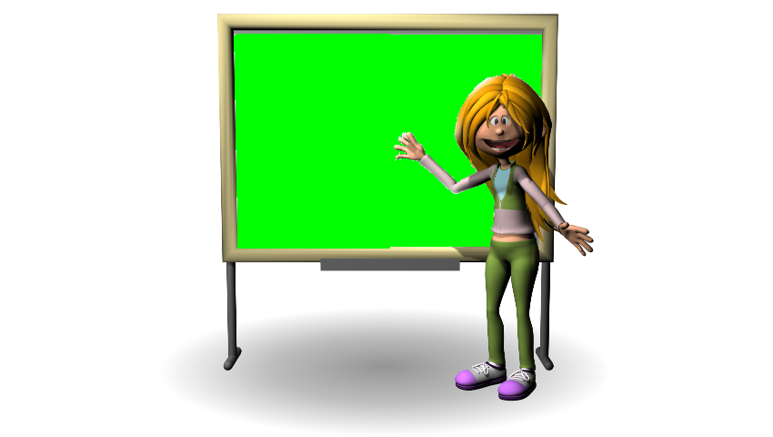
1. Esta imagen es una adaptación de la obra “La presentación de Clara” con licencia CC BY-SA 2.0 de CeDeC disponible en Flickr
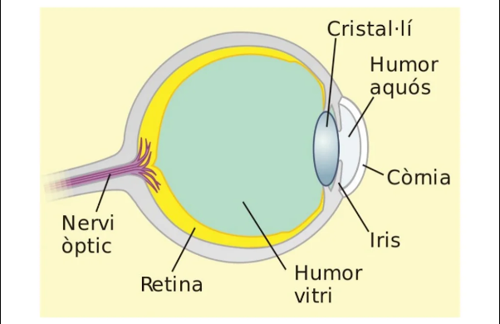
2. Esta imagen es una adaptación de la obra “Diagram_of_eye_evolution” By Jordi March i Nogué [1] (Diagram_of_eye_evolution.svg) [CC BY-SA 3.0 or GFDL], via Wikimedia Commons
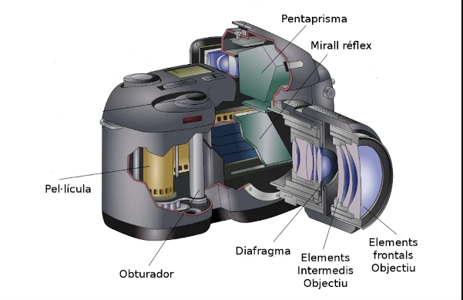
3. Esta imagen es una adaptación de la obra “Cross-section of a single-lens reflex camera” - Anuskafm [GFDL or CC-BY-SA-3.0], vía Wikimedia Commons​
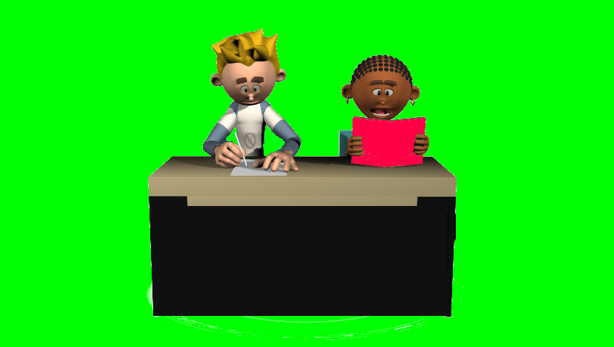
4. Esta imagen es una adaptación de la obra “Trabajo individual en clase” con licencia CC BY-SA 2.0 de CeDeC disponible en Flickr
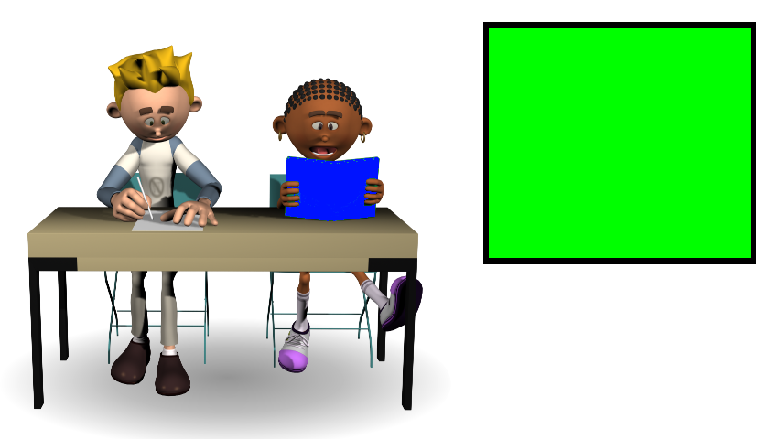
5. Esta imagen es una adaptación de la obra “Trabajo individual en clase” con licencia CC BY-SA 2.0 de CeDeC disponible en Flickr

6. “el montgó” con licencia CC BY-SA 2.0 de Juan Carlos disponible en Flickr

